Инструкция по установке и началу работы с ПО
«Внутреннее программное обеспечение (встроенное прикладное системное) радиостанций Аргут А-703 RU.ЦТРВ.501902-01, работающих в цифровом стандарте DMR ETSI-TS 102 361-1,2»

Содержание
1. Аннотация 3
2. Системные требования 4
3. Процесс установки ПО 5
4. Процесс завершения работы ПО 6
5. Контакты 7

1. Аннотация
Настоящий документ содержит информацию, необходимую для установки ПО «Внутреннее программное обеспечение (встроенное прикладное системное) радиостанций Аргут А-703 RU.ЦТРВ.501902-01, работающих в цифровом стандарте DMR ETSI-TS 102 361-1,2».

2. Системные требования
Минимальные системные требования для установки и эксплуатации ПО следующие:
- наличие микропроцессора STM32F405VET6 или его аналога.

Для корректного работы ПО требуется наличие составных технических изделий (таблица 1).
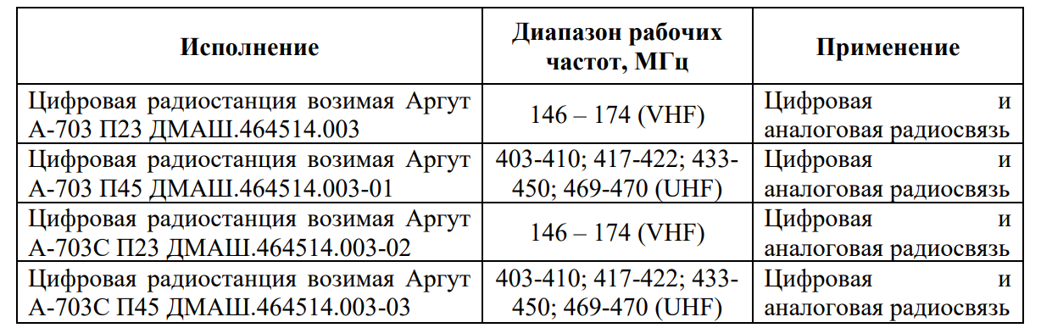
Таблица 1

3. Процесс установки ПО
«Внутреннее программное обеспечение (встроенное прикладное системное) радиостанций Аргут А-703 RU.ЦТРВ.501902-01, работающих в цифровом стандарте DMR ETSI-TS 102 361-1,2» не поставляется в качестве самостоятельного ПО, а является неотъемлемой частью поставляемых технических изделий.

Все работы по вводу программы в эксплуатацию, включая ее установку и запуск, осуществляются сотрудниками технической поддержки ООО "ЦНТ", что обеспечивает правильную настройку и дальнейшую стабильную работу ПО.

Перед началом использования убедитесь, что изделие сконфигурировано в соответствии с предполагаемыми условиями применения. Для программирования и перепрограммирования изделий следует обращаться на предприятие-производитель или к уполномоченному представителю (в сервисный центр).

4. Процесс завершения работы ПО
Для корректного завершения работы с программным обеспечением необходимо выполнить последовательную процедуру остановки работы технического изделия.

5. Контакты
Для контактов с командой разработчиков просьба обращаться по следующим реквизитам:
Тел.: 8 (495) 782-44-33
E-mail: info@cnt-radio.ru

